Permite ver las tablas que contiene el usuario con el que estamos conectados)

Select table name from user_tables

Muestra los registros dentro de esa tabla

Select * from nombre_tabla

Para ver varios campos de una tabla se utiliza

Select department_id, department_name, manager_id, location_id from departments;

Select ________________________se refiere a los datos a mostrar

From _________________________y de que tablas estamos llamando los datos

Where_________________________nos permite poner nuestras condiciones

And___________________________nos funciona para agregar más de una condicion y va despues de un where funciona como un “y, ademas”

Ejemplo:

Select city , location_id from locations where location id>=2000 and location id <=3000;

Or_____________________________ funciona para evaluar como un “o, si no”

Select city , location_id from locations where location id>=2000 or location id <=3000;

En caso de hacer una consulta a negando algo se utiliza not

Select city , location_id from locations where not location id>=2000 and location

Id <=3000;

En caso de buscar los campos que contienen valores vacios se utiliza la palabra is

Select city , location_id from locations where location is null;

Lo mismo para valores no nulos

Select city , location_id from locations where location is not null;

DESC (nombre de la tabla);

Para que muestre los campos que tiene

FORMATO

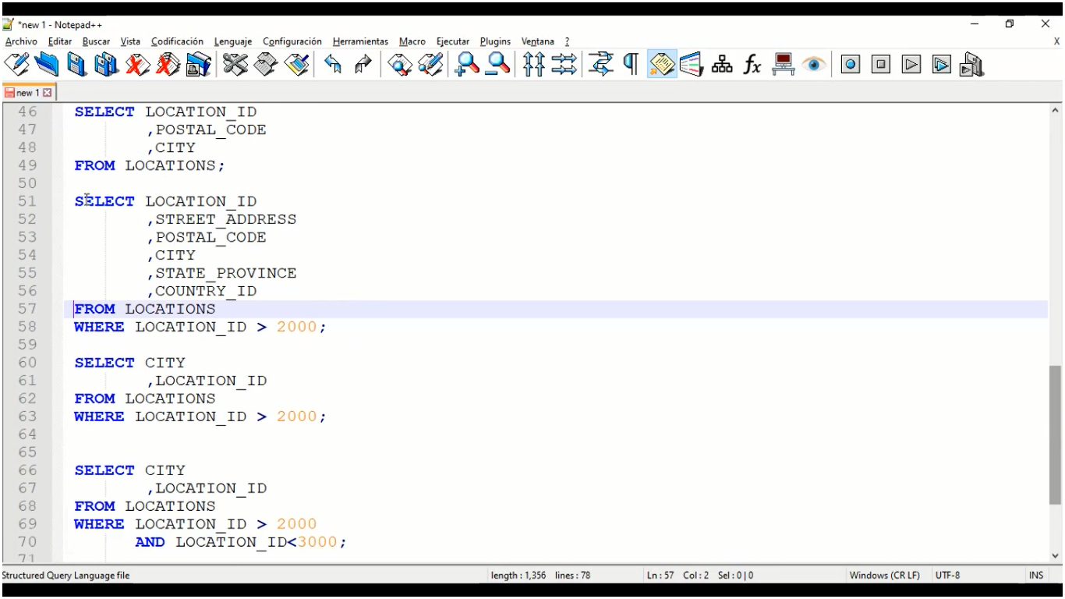

La negación debe ir en parentesis

CONSULTAS MULTITABLAAAAA

Para realizar estas consultas se utilizan las llaves foráneas y primarias, primero se ponen los campos que necesitamos y luego todas las tablas a usar, ambos se separan por comas

Para un uso correcto de las consultas múltiples se utilizan WHERE para que de esta forma no se realicen bucles, dependiendo del numero de tablas serán también el numero de condiciones, ejemplo

ALIAS

Los alias nos permiten resumir o cambiar el nombre del campo que vamos a mostrar, por ejemplo:

En este caso podemos usar comillas dobles para encerrar un alias con caracteres especiales

O simplemente se ponen las letras frente a los nombres de los campos que les daremos el alias

Al hacer consultas con el mismo nombre de datos se pone delante del nombre del campo la tabla de donde proviene, seguida de un punto y el nombre del campo, ejemplo:

Al igual que al hacer las condicionales se tiene que poner el nombre de la tabla y el campo que se utilizara, ejemplo:

Una forma de abreviar las tablas es en la que se pone su letra para identificarlos dentro del FROM, se le llama PREFIJO y se usa de igual manera para no poner el nombre completo de todas las tablas

EJEMPLOS DE COMO SE HACE UNA CONSULTA MULTITABLA Y SU RESULTADO

